MEALON Lochgitter 100x100 beschichtet

MEA Bautechnik

Eigenschaften

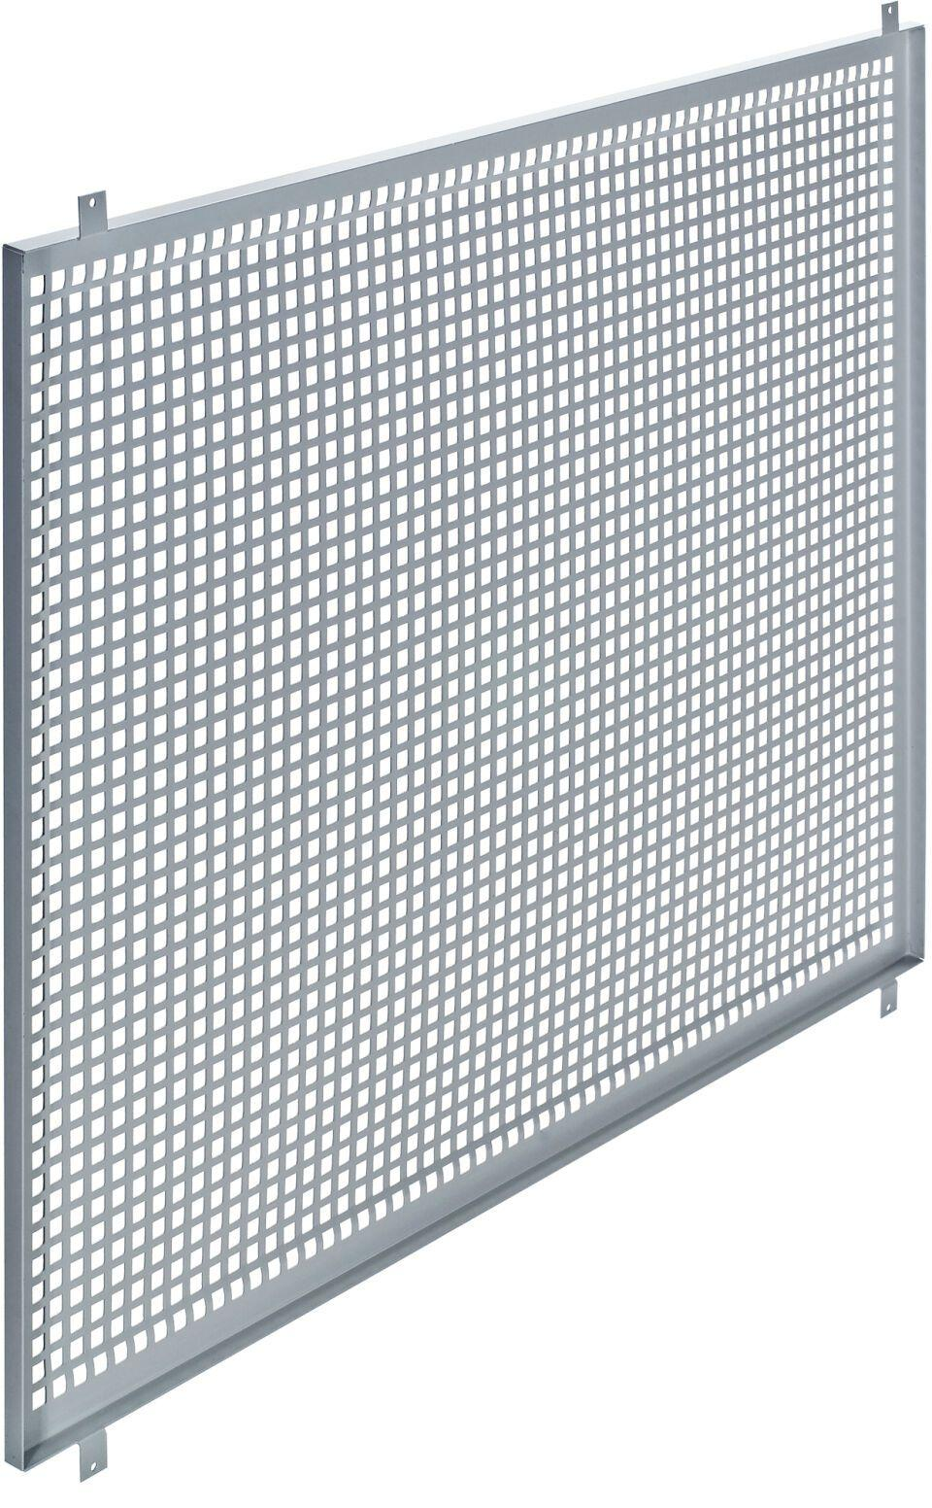

GTIN:

4001990618202

HAN:

011685510

Bauteil, Ausbau

Gitter

Oberfläche

pulverbeschichtet

Werkstoff

Stahl

Breite (mm)

1.000,00

Höhe (mm)

1.000,00